Konzepte konkreter und abstrakter Maschinen

Übungsblatt 1 20. Oktober 2016

# Aufgabe 2

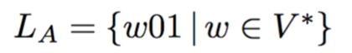

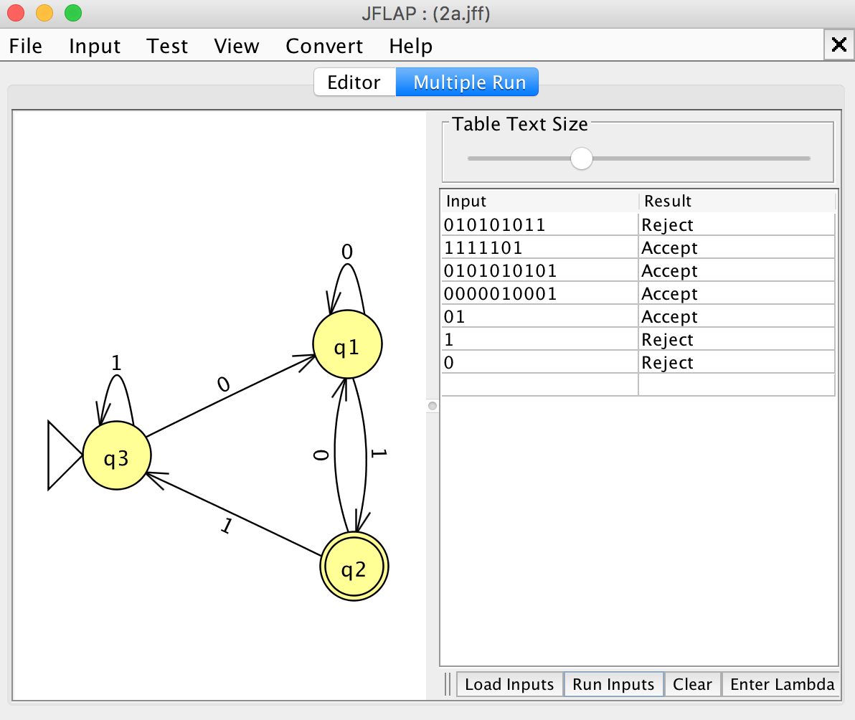



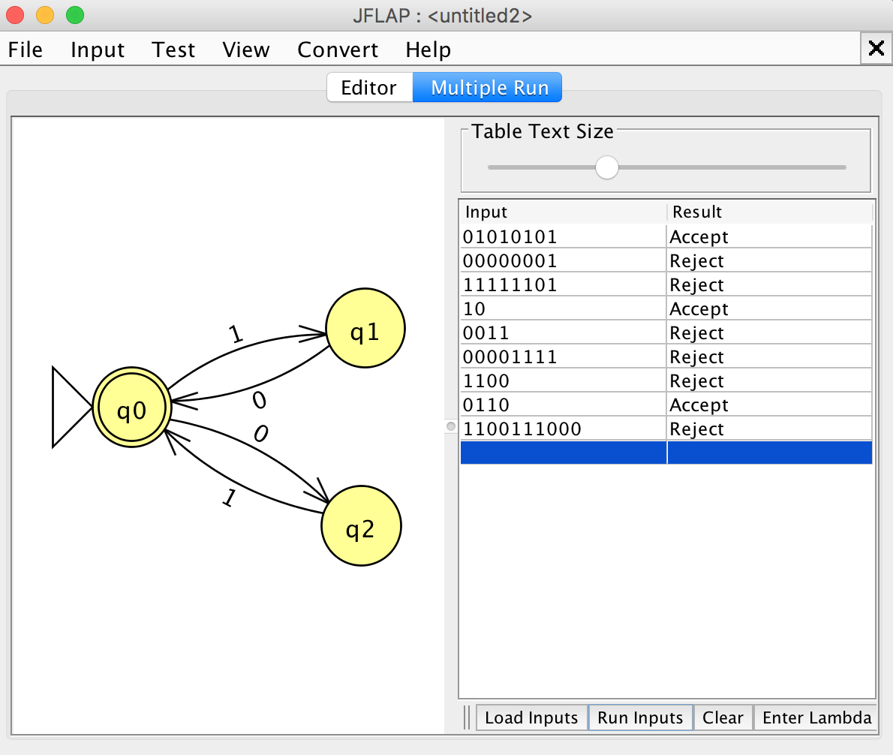

nicht möglich => Fälle 000000111111 nicht abbildbar als Automat, da kein Zähler vorhanden

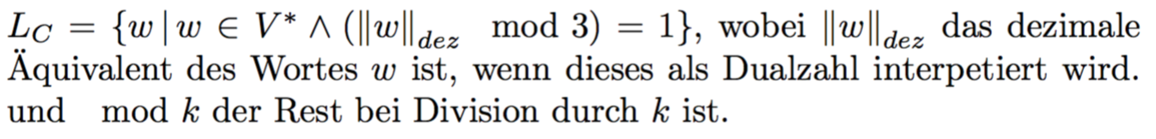

|  |  |  |
| --- | --- | --- |
| Dez.Wert | Bin.Wert | Mod 3 |
| 0 | 0000 | 0 |
| 1 | 0001 | 1 |
| 2 | 0010 | 2 |
| 3 | 0011 | 0 |
| 4 | 0100 | 1 |
| 5 | 0101 | 2 |
| 6 | 0110 | 0 |
| 7 | 0111 | 1 |
| 8 | 1000 | 2 |
| 9 | 1001 | 0 |
| 10 | 1010 | 1 |
| 11 | 1011 | 2 |
| 12 | 1100 | 0 |
| 13 | 1101 | 1 |
| 14 | 1110 | 2 |
| 15 | 1111 | 0 |

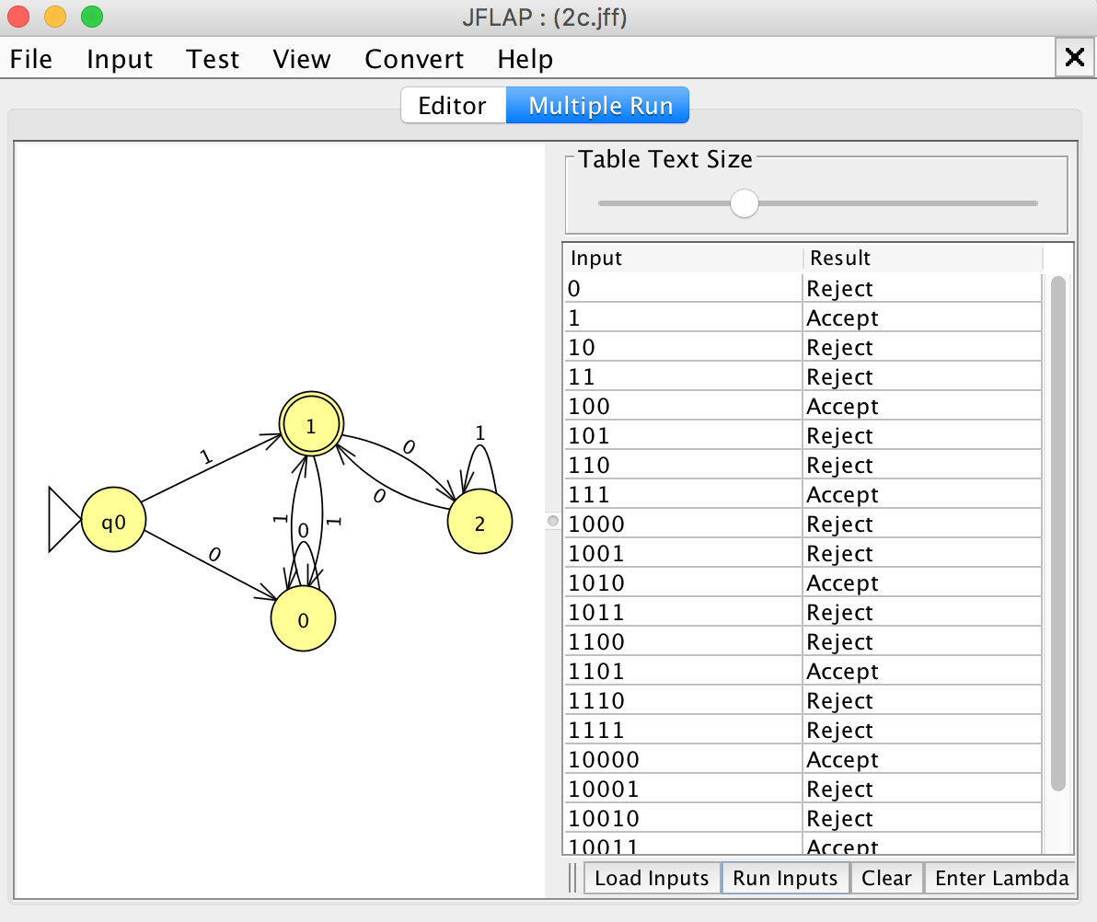

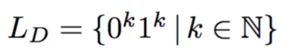

wie bei LB fehlt hier ein Zähler, mit dem die Anzahl 0en oder 1en „überprüft“ werden kann

# Aufgabe 3

Wurde das letzte Mal schon abgegeben, dafür dieses Mal zusätzliche Abgabe des DFA Moduls.

## Modul

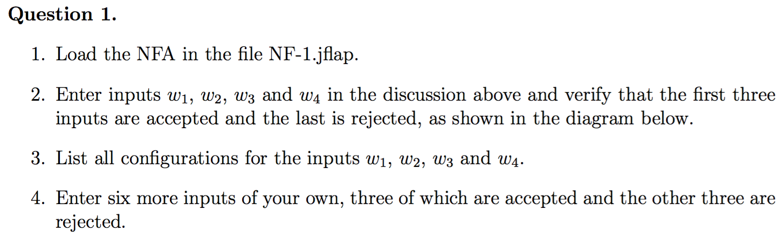

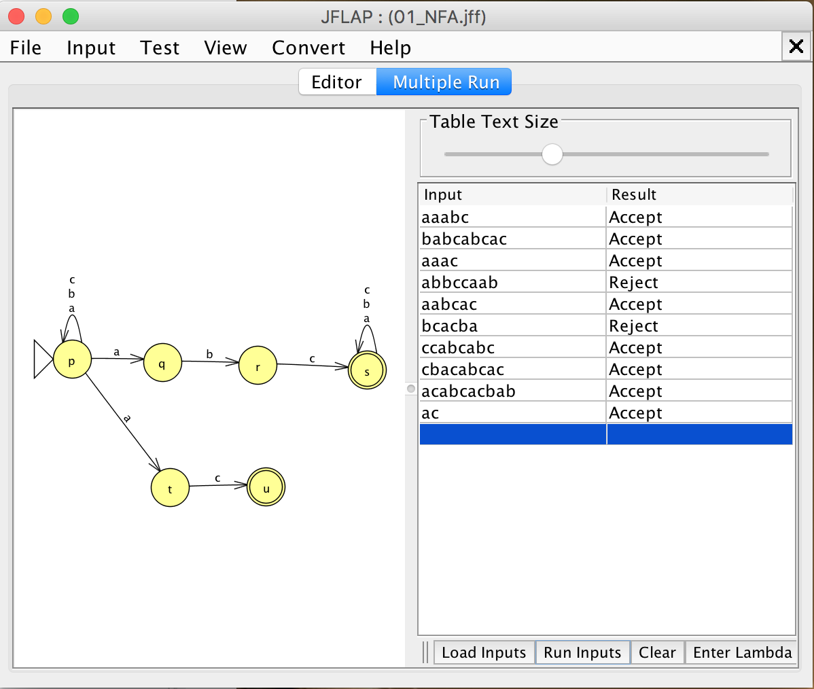



|  |  |  |  |  |
| --- | --- | --- | --- | --- |
|  | **a** | **b** | **c** | **λ** |
| **p** | {p,q,t} | {p} | {p} | φ |
| **q** | φ | {r} | φ | φ |
| **r** | φ | φ | {s} | φ |
| **s** | {s} | {s} | {s} | φ |
| **t** | φ | φ | {u} | φ |
| **u** | φ | φ | φ | φ |

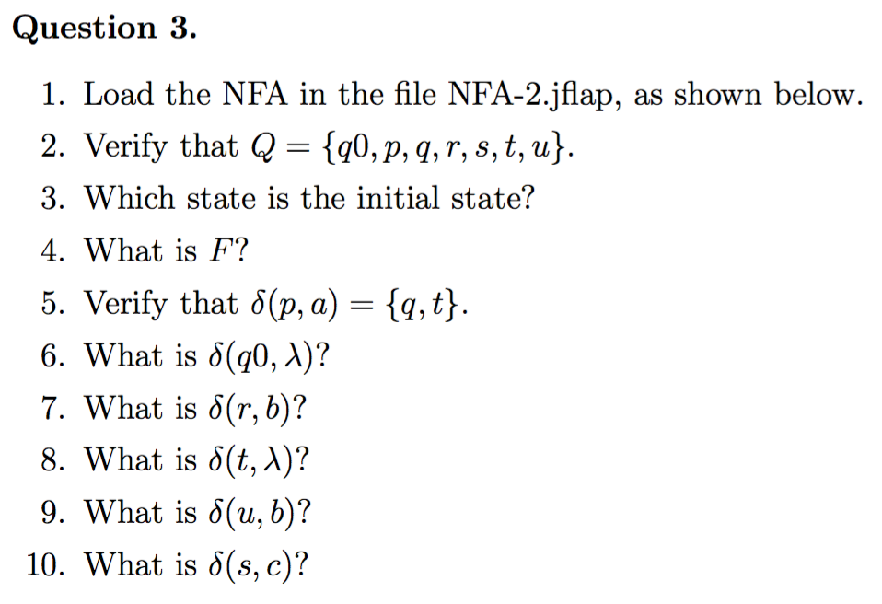

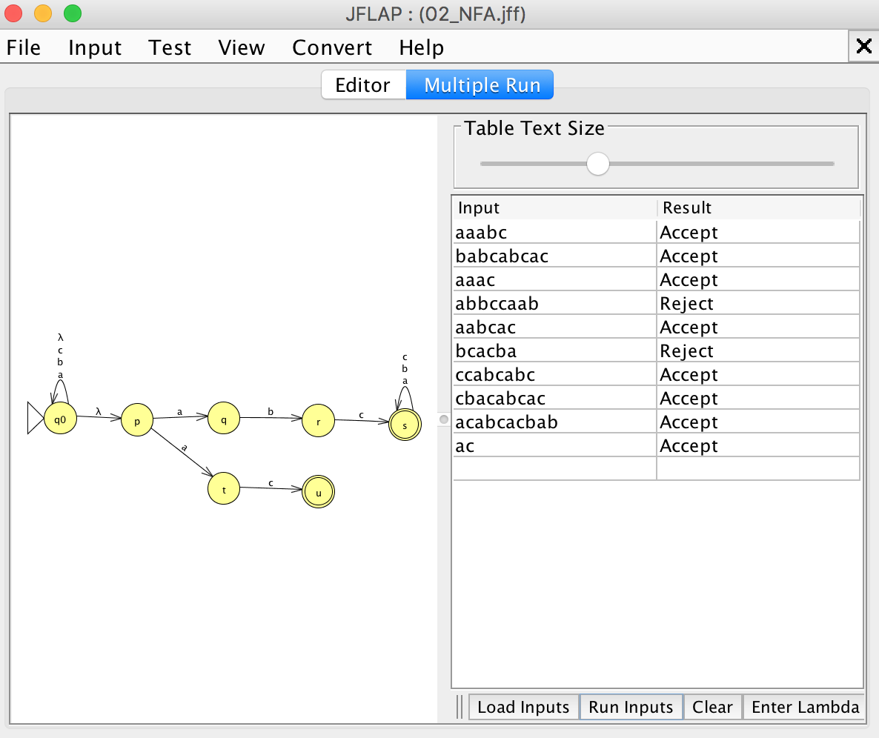

q0 is the initial state.

F = {s,u}

δ(q0, λ) = {p}

δ(r, b) = {}

δ(t, λ) = {}

δ(u, b) = {}

δ(s, c) = {s}



Yes, because they are the same NFA, except the λ transition in NFA-2.

## Exercise 1

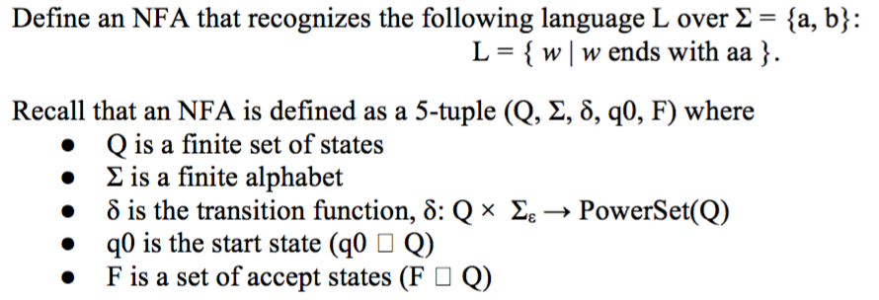

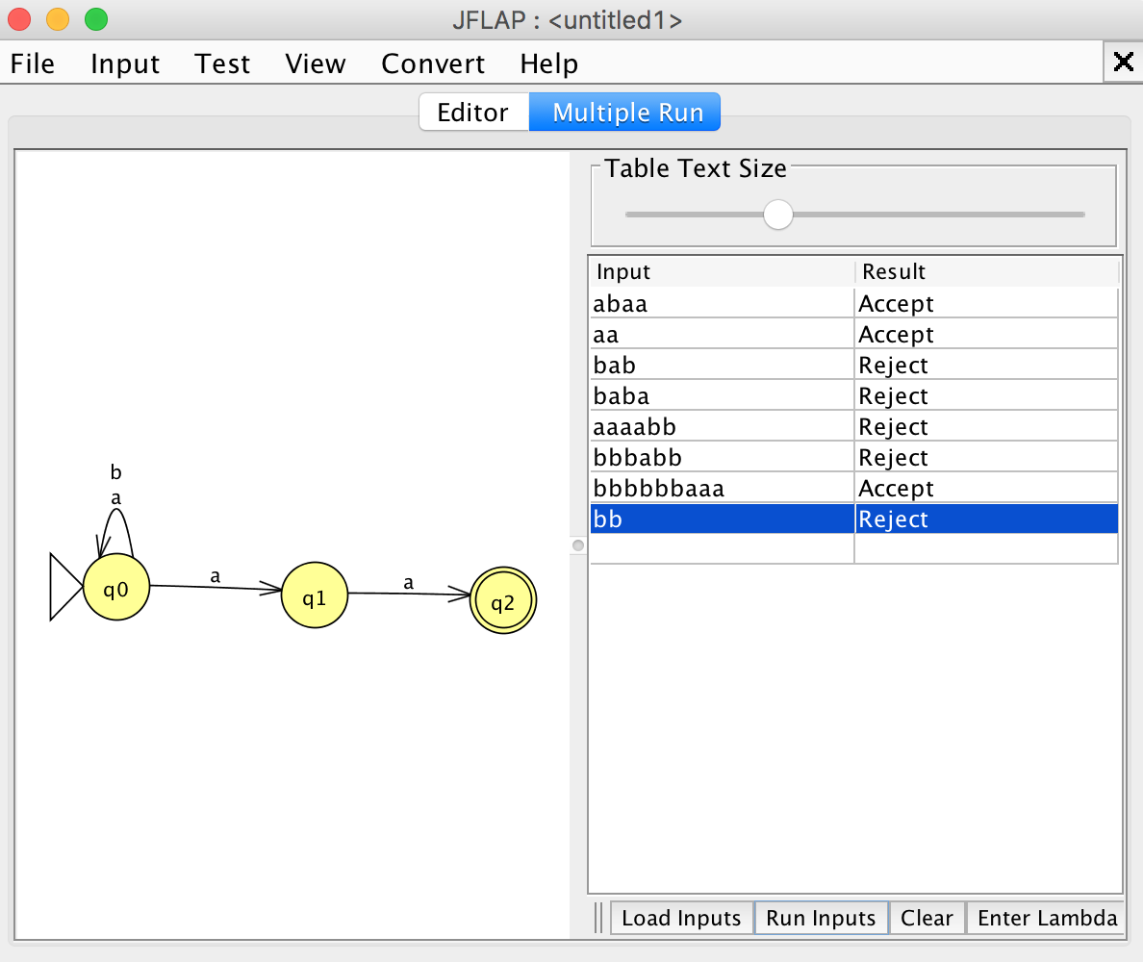

## Exercise 2

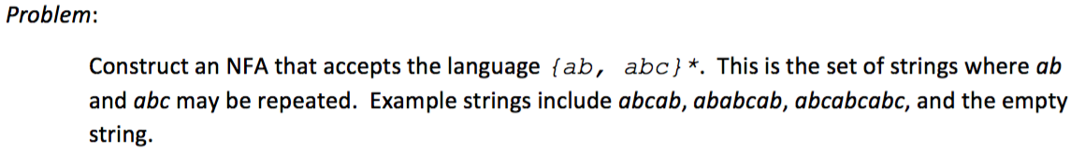

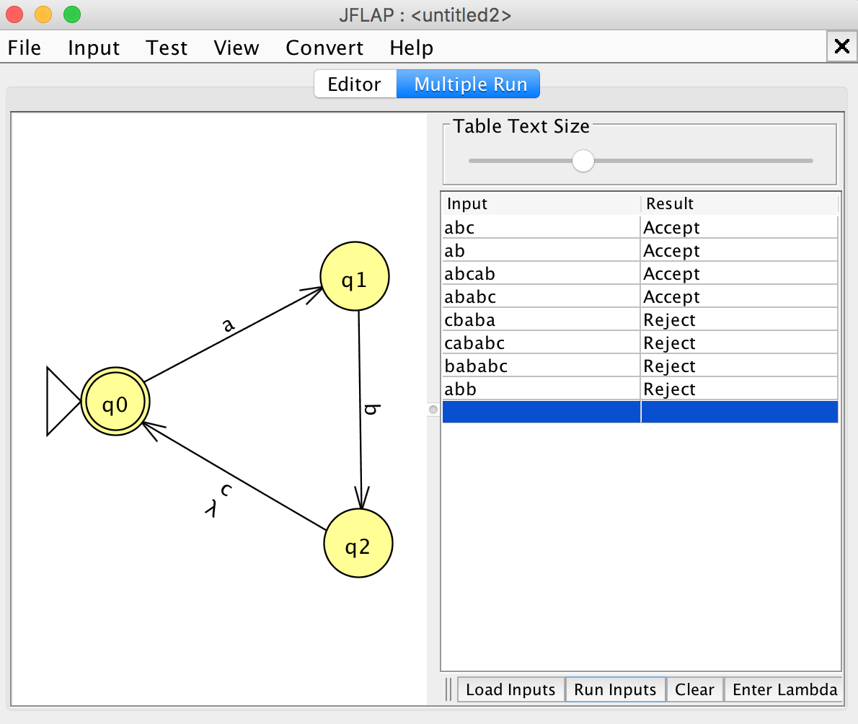

## Exercise 3

../../../../Desktop/Bildschirmfoto%202016-10-12%20um%2012.10.43

